

# МИНОБРНАУКИ РОССИИ

**федеральное государственное бюджетное образовательное учреждение высшего образования**

# «Московский государственный технологический университет «СТАНКИН» (ФГБОУ ВО МГТУ «СТАНКИН»)

**Институт Кафедра**

информационных технологий информационных систем

**Отчет по лабораторной работе №10**

# по дисциплине «Управление данными»

на тему: Вызов с хранимых процедур и пользовательских функций для работы из клиентского приложения в MS VISUAL STUDIO

**Студент**  **Музафаров К.Р.**

группа ИДБ–21–06

подпись

**Руководитель Быстрикова В. А.**

старший преподаватель

подпись

Москва 2023 г.

# ЦЕЛЬ РАБОТЫ

Овладеть практическими навыками вызова хранимых процедур и пользовательских функций в клиентском приложении для работы с базой данных с применением встроенных инструментов на MS Visual Studio.

# ВЫПОЛНЕНИЕ ЛАБОРАТОРНОЙ РАБОТЫ

1. Создание главной кнопочной формы. На основной форме была размещена надпись (Label) и три кнопки (Button). У всех кнопок были изменены имена на btnProc, btnScalarFun и btnTableFun. Основная форма открывается при запуске приложения. Кнопка «Вызов процедуры» открывает форму frmProc. Кнопка «Вызов скалярной функции» открывает форму frmScalarFun. Кнопка «Вызов табличной функции» открывает форму frmTableFun

Листинг кода

namespace MuzafarovLab10{

public partial class Form1 : Form {

public Form1() {

InitializeComponent();

}

private void label1_Click(object sender, EventArgs e) {}

private void button3_Click(object sender, EventArgs e)

{

Form form = new TableForm();

form.ShowDialog();

}

private void Form1_Load(object sender, EventArgs e){}

private void button1_Click(object sender, EventArgs e) {

Form form = new Proc1();

form.ShowDialog();

}

private void button4_Click(object sender, EventArgs e) {

Form form = new Proc2();

form.ShowDialog();

}

private void button2_Click(object sender, EventArgs e) {

Form form = new ScalarForm();

form.ShowDialog();

}

}

}

Результат выполнения представлен на рис. 1-2.

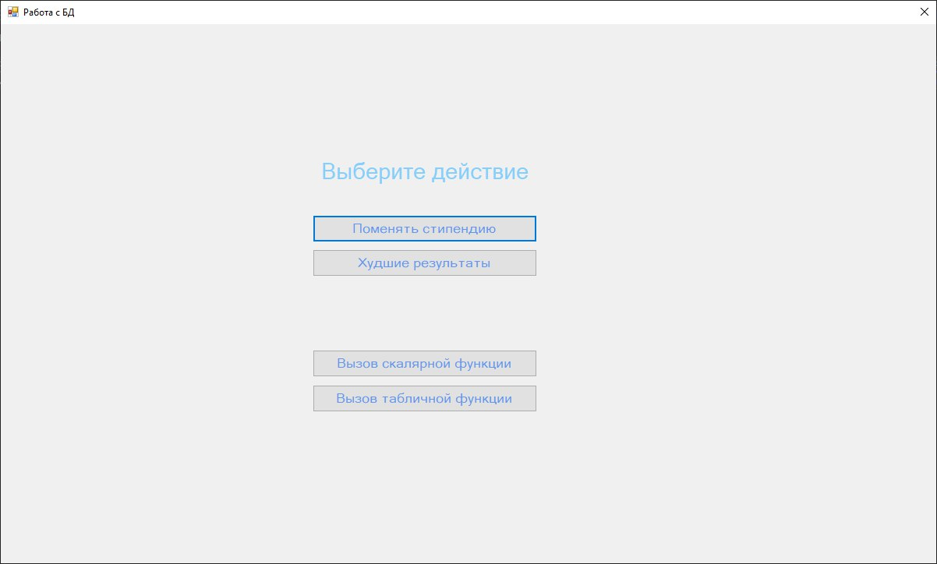

Рис.1 Главная форма Form1

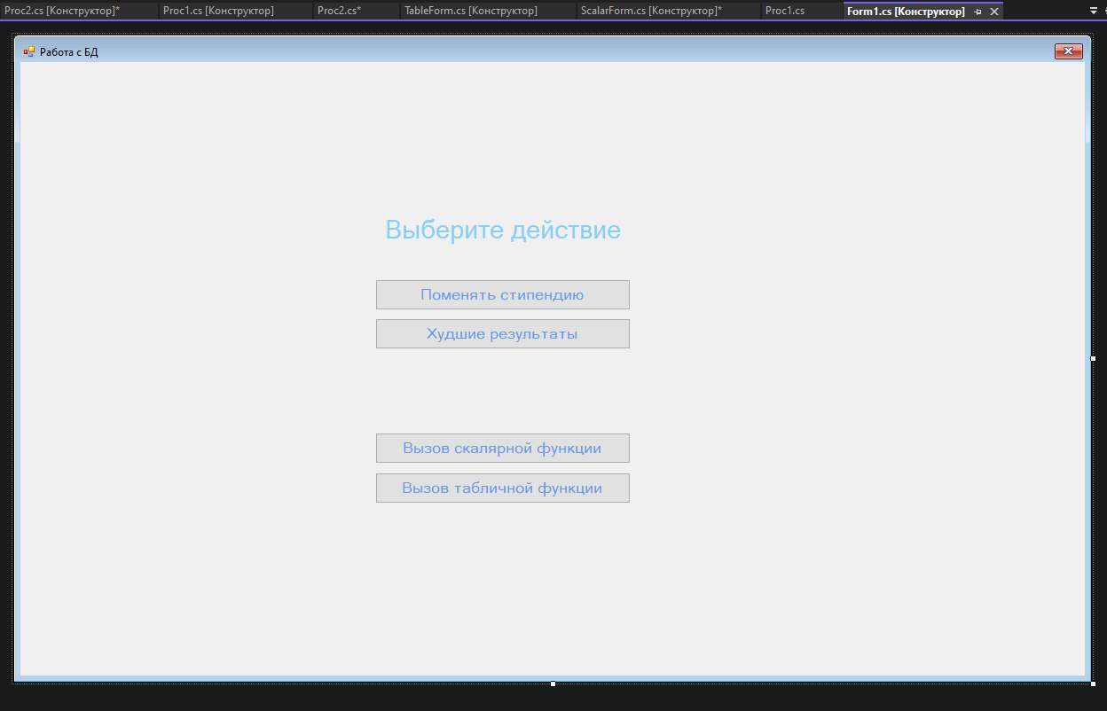

Рис.2 Form1 в режиме конструктора

1. С помощью хранимой процедуры выполнить изменение стипендии студенту Иванову Р.А. из группы А-12-02, предварительно проверив его наличие в базе данных и правильность указания новой стипендии (она должна отличаться от старой).

В основной программе вызвать данную процедуру и прокомментировать результаты (выдать сообщение об успешности выполнения операции или о возникшей ошибке).

Листинг кода

private void button1_Click(object sender, EventArgs e) {

sqlCommand1.Parameters["@FIO"].Value = textBox1.Text; sqlCommand1.Parameters["@Group"].Value = textBox2.Text;

sqlCommand1.Parameters["@NewStip"].Value = textBox3.Text; sqlConnection1.Open();

sqlCommand1.ExecuteNonQuery();

sqlConnection1.Close();

sqlConnection1.Open();

var temp = new DataTable();

temp.Load(sqlCommand2.ExecuteReader()); dataGridView1.DataSource = temp;

sqlConnection1.Close();

String result = (String)sqlCommand1.Parameters["@mes"].Value;

MessageBox.Show(result);

}

Результат выполнения представлен на рис. 3 – 10.

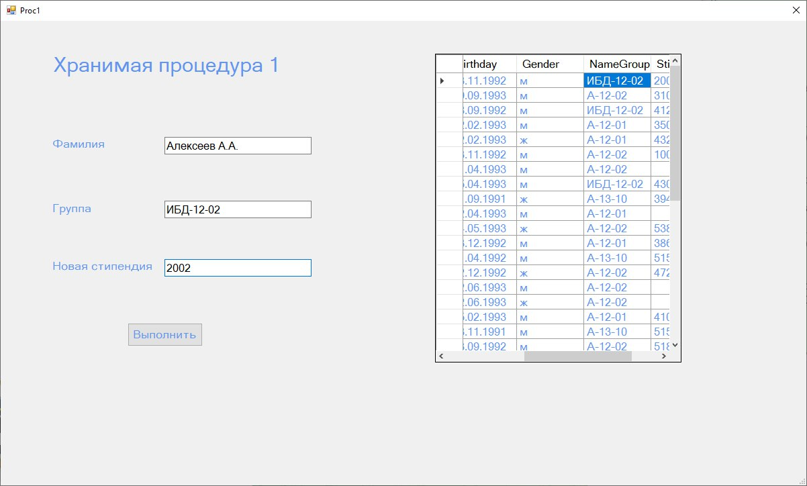

Рис.3 «Proc1» в режиме запуска

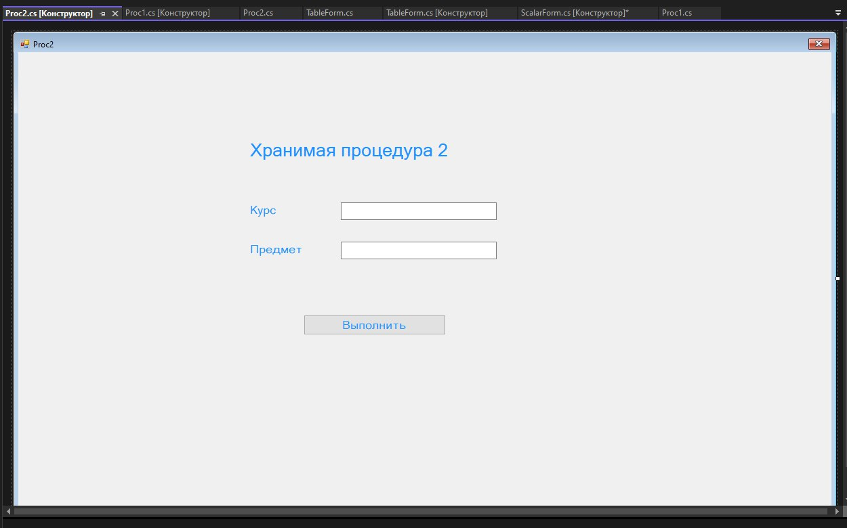

Рис.4 «Proc1» в режиме конструктора

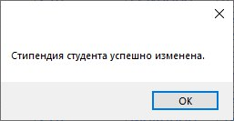

Рис.5 Уведомление о выполнении хранимой процедруы «Proc1»

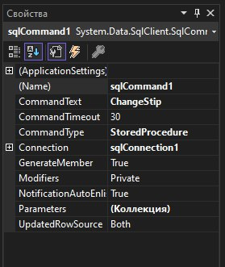

Рис.6 Свойства коллекции sqlConnection1 хранимой процедуры «Proc1»

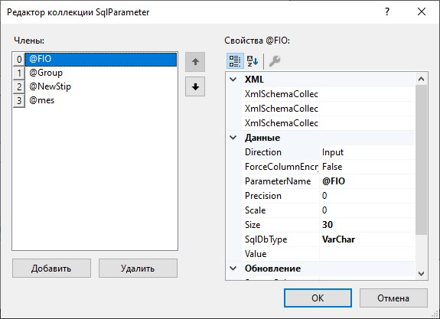

Рис.7 Редактор коллекции sqlCommand1 хранимой процедуры «Proc1»



Рис.8 Свойства sqlCommand1 хранимой процедуры «Proc1»

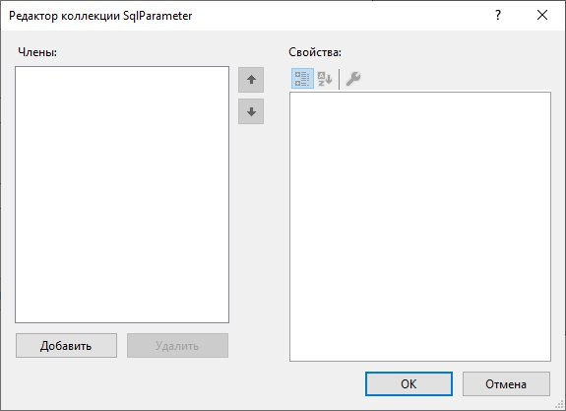

Рис.9 Редактор коллекции command2 хранимой процедуры «Proc1»

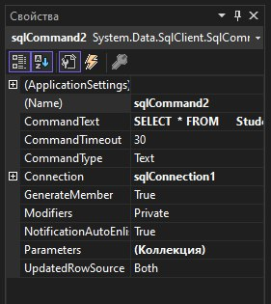

Рис.10 Свойства sqlCommand2 хранимой процедуры «Proc1»

1. Написать хранимую процедуру, возвращающую номер группы с указанного курса, хуже всех сдавшая экзамен по указанному предмету (по среднему баллу). В основной программе вызвать данную процедуру для третьего курса и вывести результат.

Листинг кода

private void button1_Click(object sender, EventArgs e) {

sqlCommand1.Parameters["@Course"].Value = textBox1.Text; sqlCommand1.Parameters["@Subject"].Value = textBox2.Text;

sqlConnection1.Open();

sqlCommand1.ExecuteNonQuery();

sqlConnection1.Close();

try {

String result = (String)sqlCommand1.Parameters["@Group"].Value;

MessageBox.Show(result);

}

catch (Exception) {

MessageBox.Show("Некорректные исходные данные");

}

}

Результат выполнения представлен на рис. 11 – 15.

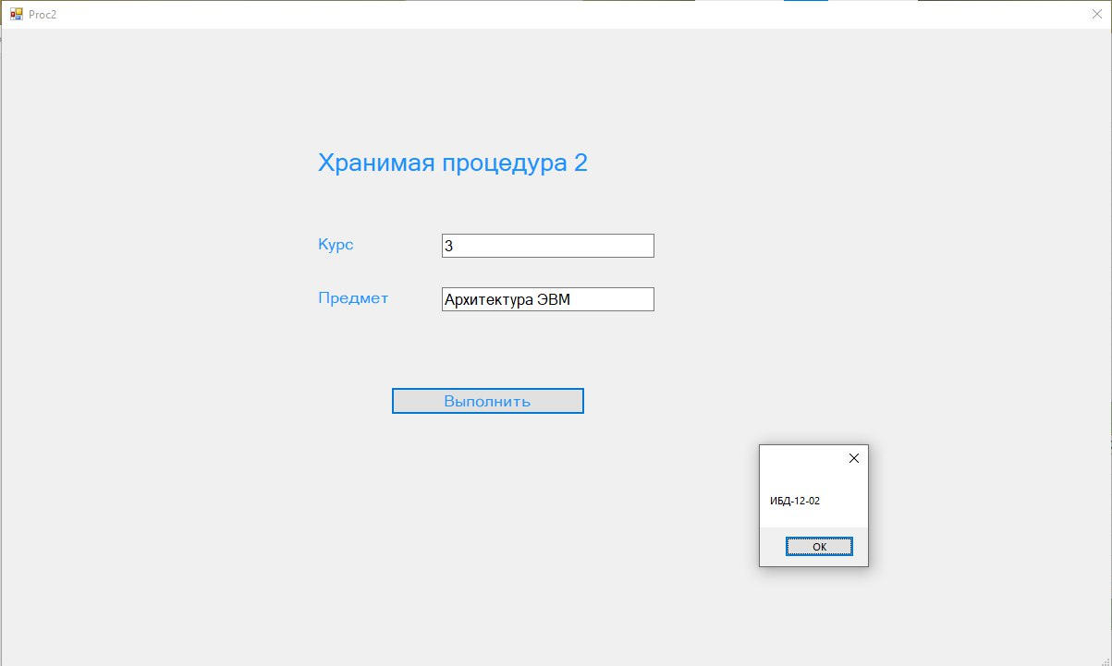

Рис.11 «Proc2» в режиме запуска



Рис.12 «Proc2» в режиме конструктора

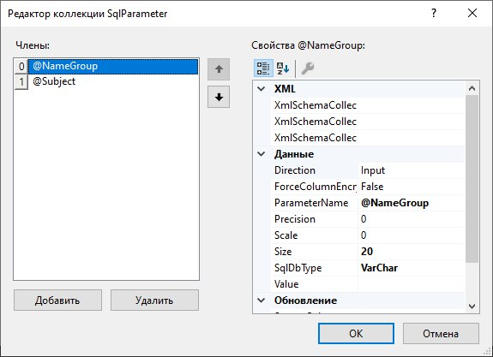

Рис.13 Редактор коллекции sqlConnection1 хранимой процедуры «Proc2»

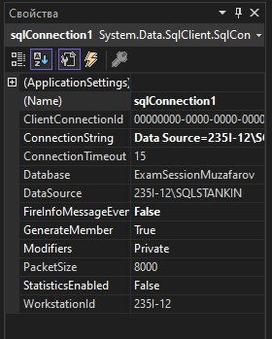

Рис.14 Свойства sqlConnection1 хранимой процедуры «Proc2»

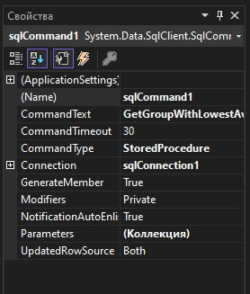

Рис.15 Свойства sqlCommand1 хранимой процедуры «Proc2»

1. С помощью функции определить, кто из преподавателей принимал эк- замен по указанной дисциплине у указанной группы. В основной програм- ме вызвать данную функцию для группы А-12-02 и дисциплины Управление данными.

Листинг кода

private void button1_Click(object sender, EventArgs e) {

sqlCommand1.Parameters["@NameGroup"].Value = textBox1.Text; sqlCommand1.Parameters["@Subject"].Value = textBox2.Text;

sqlConnection1.Open();

var temp = new DataTable();

temp.Load(sqlCommand1.ExecuteReader()); dataGridView1.DataSource = temp;

sqlConnection1.Close();

}

Результат выполнения рис. 16-20.

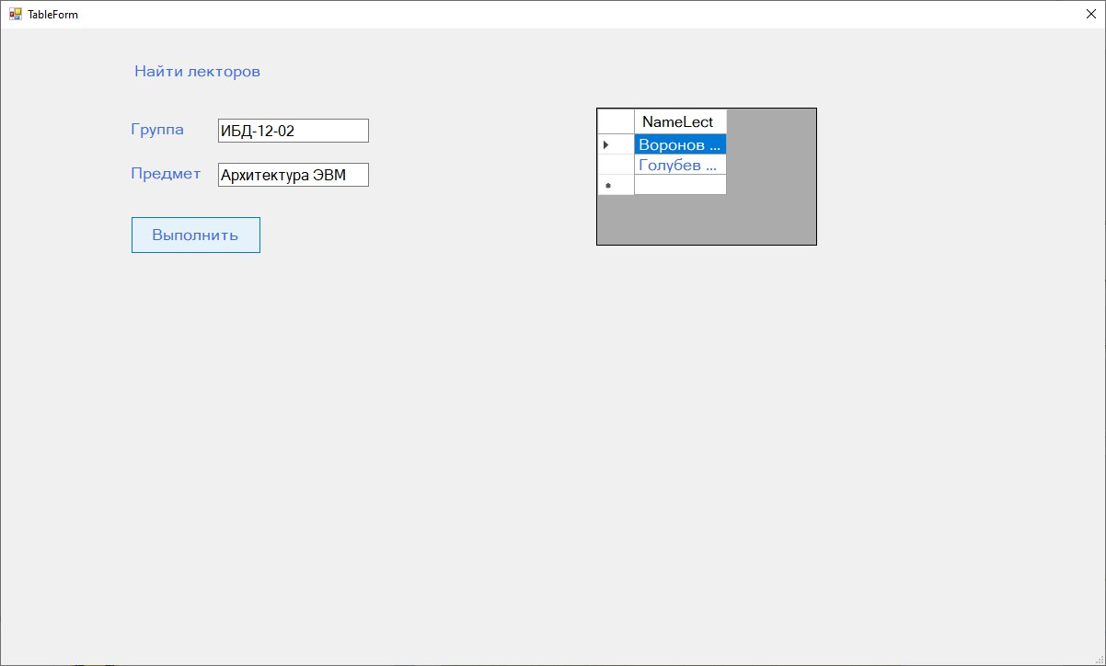

Рис.16 «TableForm» в режиме запуска

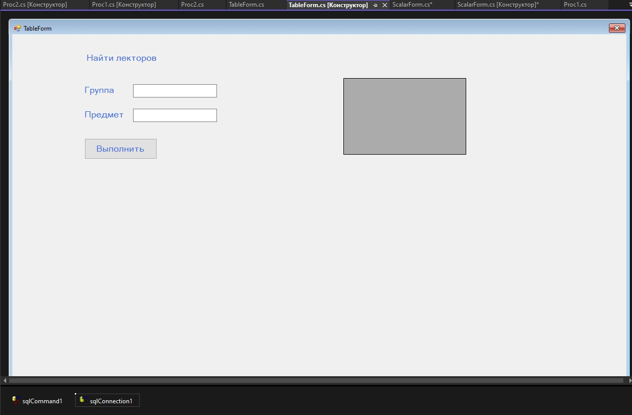

Рис.17 «TableForm» в режиме конструктора

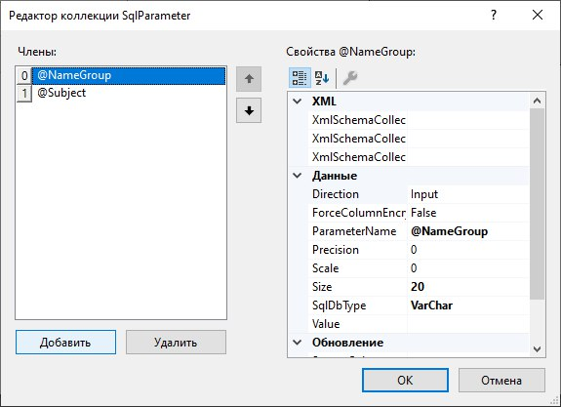

Рис.18 Свойства коллекции sqlСommand1 табличной функции «TableForm»

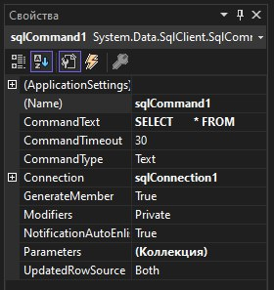

Рис.19 Свойства sqlCommand1 табличной функции «TableForm»

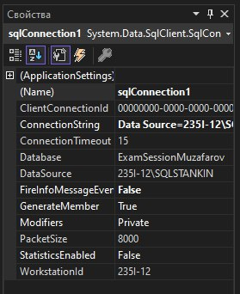

Рис.20 Свойства sqlConnection1 табличной функции «TableForm»

1. Создать функцию, возвращающую общее количество преподавателей, используя при этом функцию из п.2.11 (в). В основной программе вызвать данную функцию для группы А-12-02 и дисциплины Управление данными.

Исходные данные для этого задания берутся из результатов предыдущего

Листинг кода

private void button1_Click(object sender, EventArgs e) {

sqlCommand1.Parameters["@NameGroup"].Value = textBox1.Text; sqlCommand1.Parameters["@Subject"].Value = textBox2.Text;

sqlConnection1.Open();

textBox3.Text = sqlCommand1.ExecuteScalar().ToString() + " Преподавателей";

sqlConnection1.Close();

}

Результат выполнения рис. 21-25.

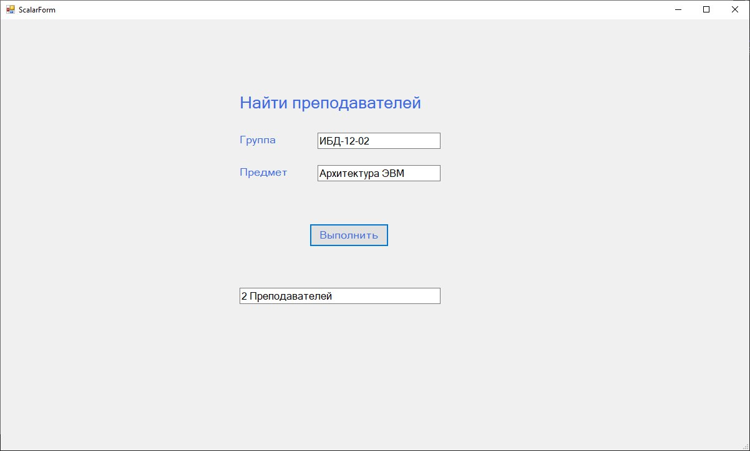

Рис.21 «ScalarForm» в режиме запуска

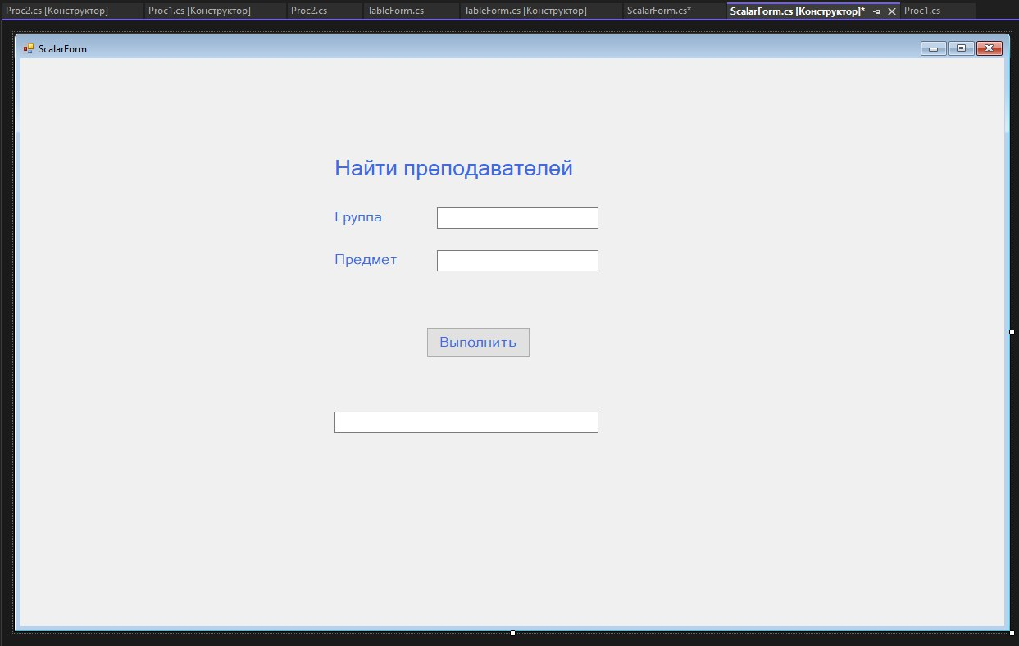

Рис.22 «ScalarForm» в режиме конструктора



Рис.23 Редактор sqlCommand1 формы «ScalarForm»

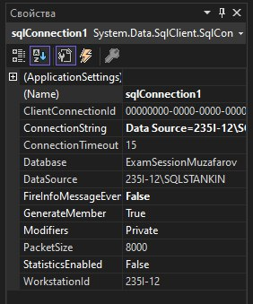

Рис.24 Свойства sqlConnection1 скалярной функции «ScalarForm»

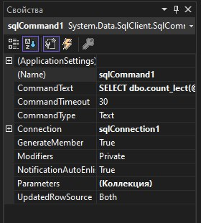

Рис.25 Свойства sqlCommand1 скалярной функции «ScalarForm»

# ВЫВОДЫ

В ходе данной лабораторной работы были получены навыки вызова хранимых процедур и пользовательских функций в клиентском приложении для работы с базой данных с применением встроенных инструментов на MS Visual Studio.